

ESCUELA DE EDUCACIÓN SUPERIOR TECNOLÓGICA
PRIVADA “IDAT”

Desarrollo de Servicios Web

ClinicaCitasApi – Guía rápida del proyecto (Backend + Frontend)

INTEGRANTES DEL GRUPO
Jorge cueto Elías
Luis Álvarez Rodríguez
Santiago Rosado cabello
Christian Puscan Condori
Rubén Zúñiga Salazar

Lima-Perú
Marzo 2026

ClinicaCitasApi – Guía rápida del proyecto (Backend + Frontend)
Fecha: 2026-03-09

1. ¿Qué es este proyecto?
ClinicaCitasApi es una API REST en ASP.NET Core que expone un CRUD de Pacientes, Médicos y Citas. Incluye un frontend estático (HTML + Bootstrap + JavaScript) dentro de wwwroot, el cual consume la API usando fetch a /api/*.
(ENLACE GITHUB)
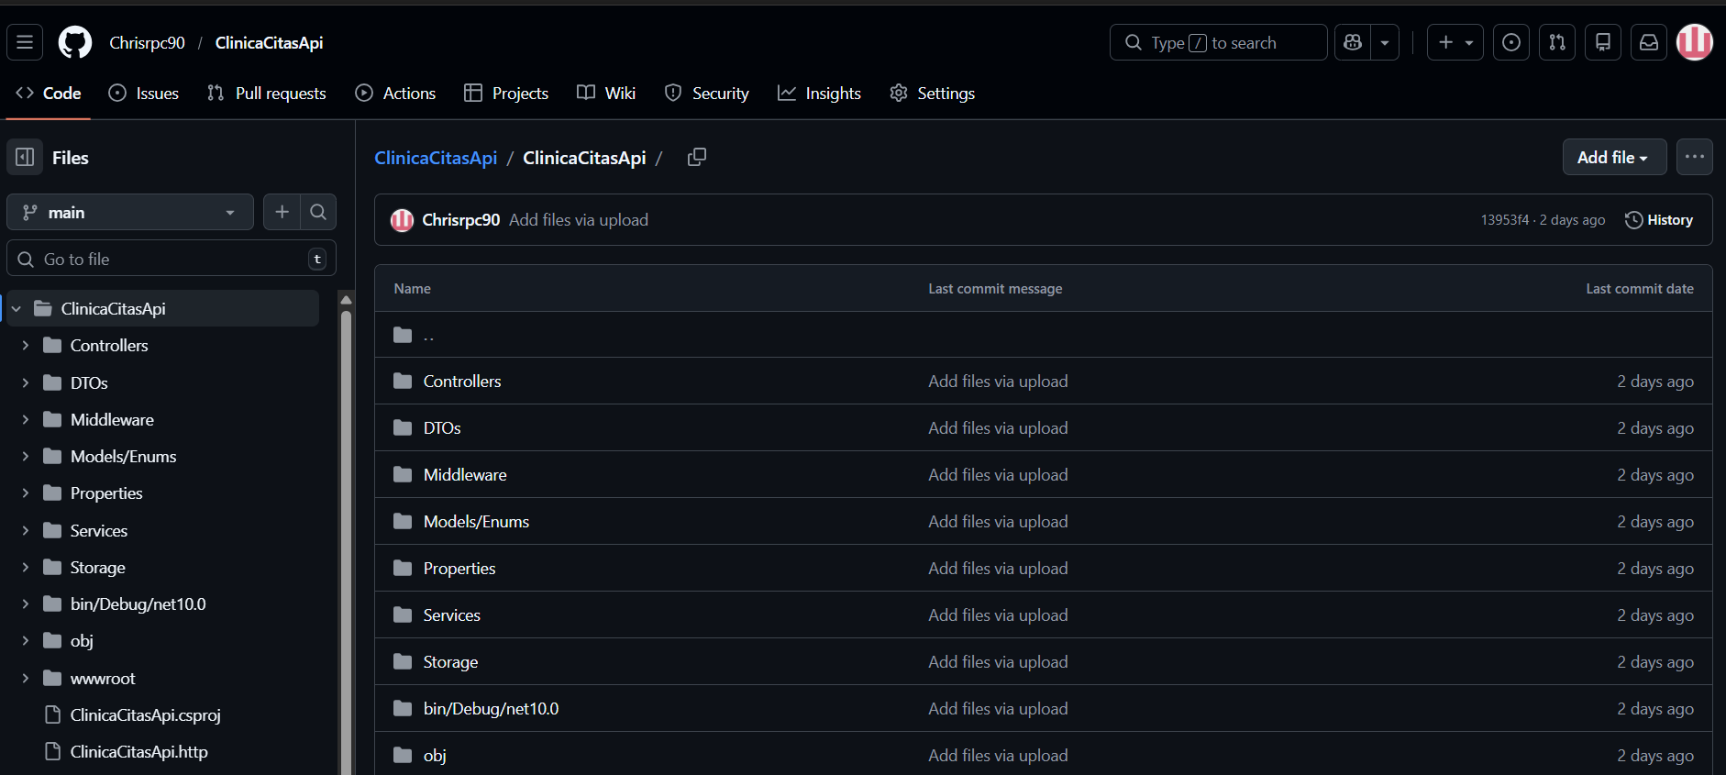
- https://github.com/Chrisrpc90/ClinicaCitasApi

2. Puertos y URLs importantes

• Base HTTP: http://localhost:5232
• Base HTTPS: https://localhost:7014
• Swagger UI: http://localhost:5232/swagger
• Swagger JSON (para importar a Postman): http://localhost:5232/swagger/v1/swagger.json
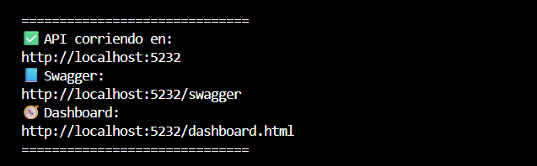

3. Carpetas principales y qué hacen
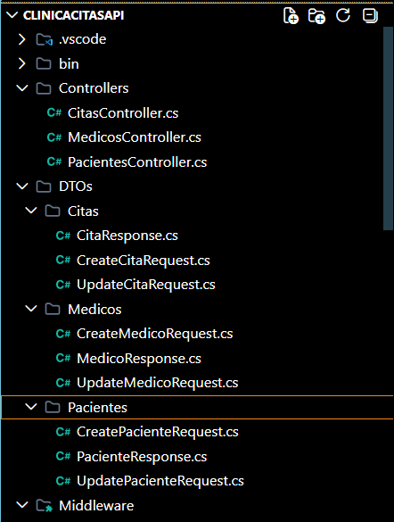

Backend (carpeta ClinicaCitasApi/)

• Controllers/: Controladores HTTP (endpoints). Reciben requests, validan entrada básica y delegan la lógica a Services.
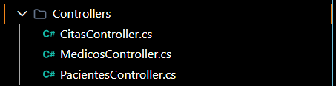

• Services/: Lógica de negocio. Aquí se crea/actualiza/cancela/elimina y se arma la respuesta. Normalmente depende de Storage o repositorios.

• Services/Interfaces/: Contratos (interfaces) para los servicios. Facilita inyección de dependencias y pruebas.
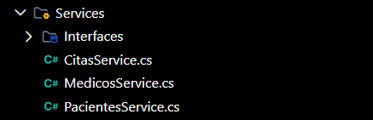

• Dtos/: Objetos de transferencia (Request/Response). Se usan para definir qué datos entran y salen por la API sin exponer todo el modelo interno.
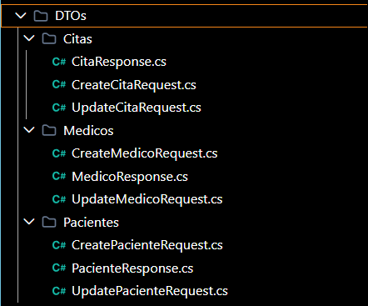

• Models/: Entidades del dominio (Paciente, Medico, Cita). Representan la estructura interna de datos.
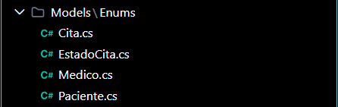

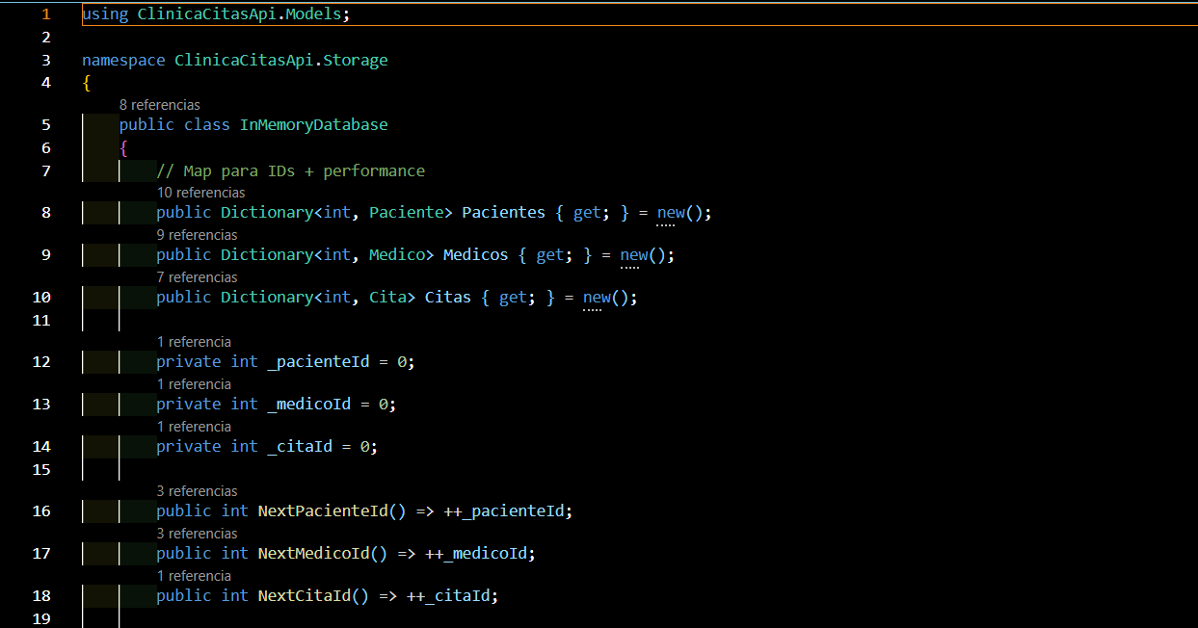
• Storage/: “Base de datos” en memoria o repositorio simple. Guarda listas/colecciones y genera IDs. (Si tu API se reinicia, estos datos se resetean.)
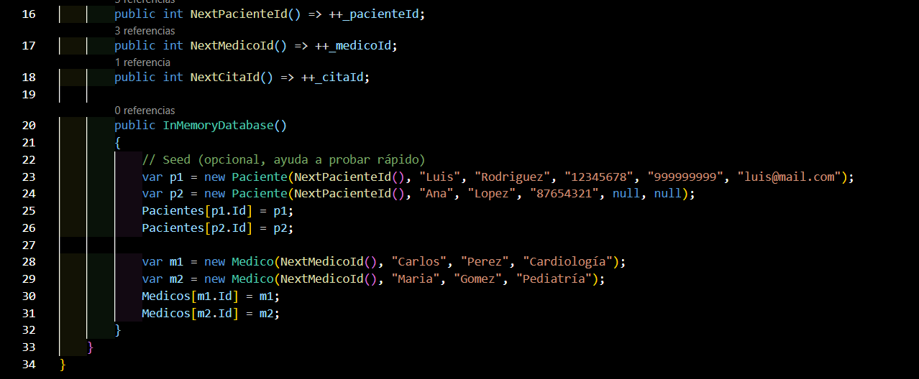
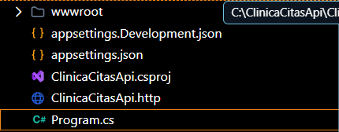
• Program.cs: Punto de arranque. Configura DI, Swagger, middlewares y mapea controllers.
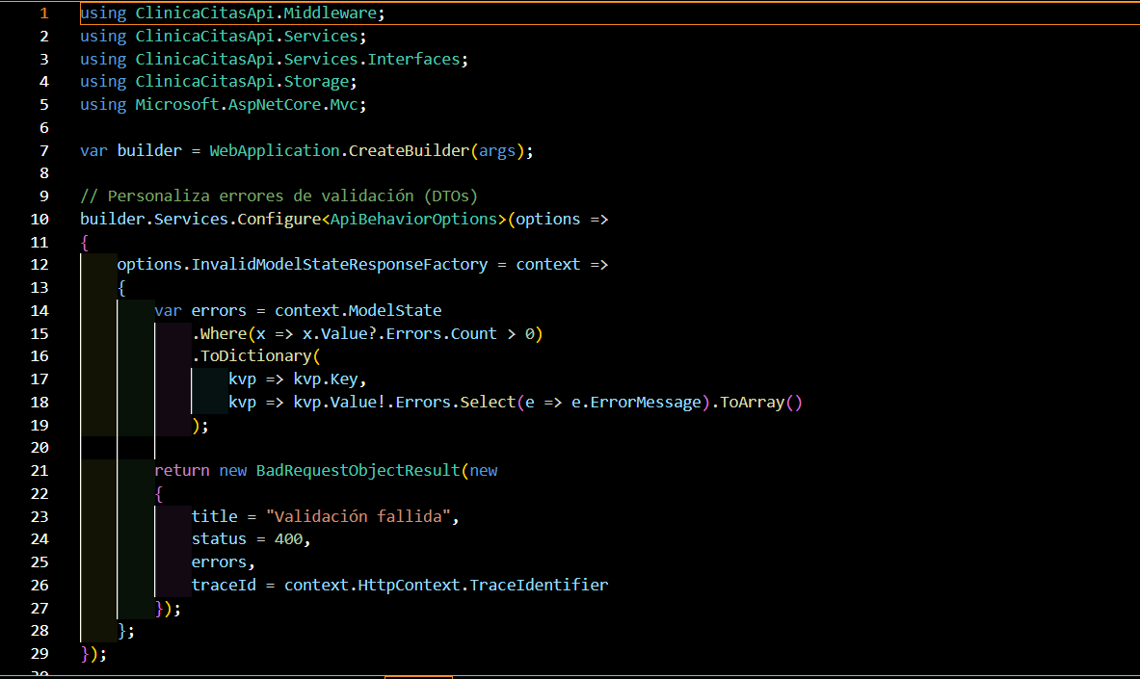
• Properties/launchSettings.json: Define perfiles de ejecución y puertos (HTTP 5232 / HTTPS 7014).
• wwwroot/: Frontend estático (dashboard.html, citas.html, pacientes.html, medicos.html) + assets (css/js).
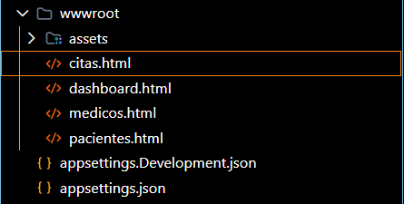

Frontend (wwwroot/)
• dashboard.html: Muestra KPIs (totales) consumiendo /api/pacientes, /api/medicos y /api/citas.
• citas.html: Lista citas en tabla. Puede filtrar por estado con querystring (ej: ?estado=cancelada).

• pacientes.html y medicos.html: Listan registros consumiendo sus endpoints (GET).
• assets/js/app.js: Lógica del frontend (fetchJson, loadDashboard, loadCitas, etc.).
• assets/css/clinic.css: Estilos personalizados para el tema de la clínica.

4. Flujo de funcionamiento
1) El navegador abre un HTML (ej: /dashboard.html).

http://localhost:5232
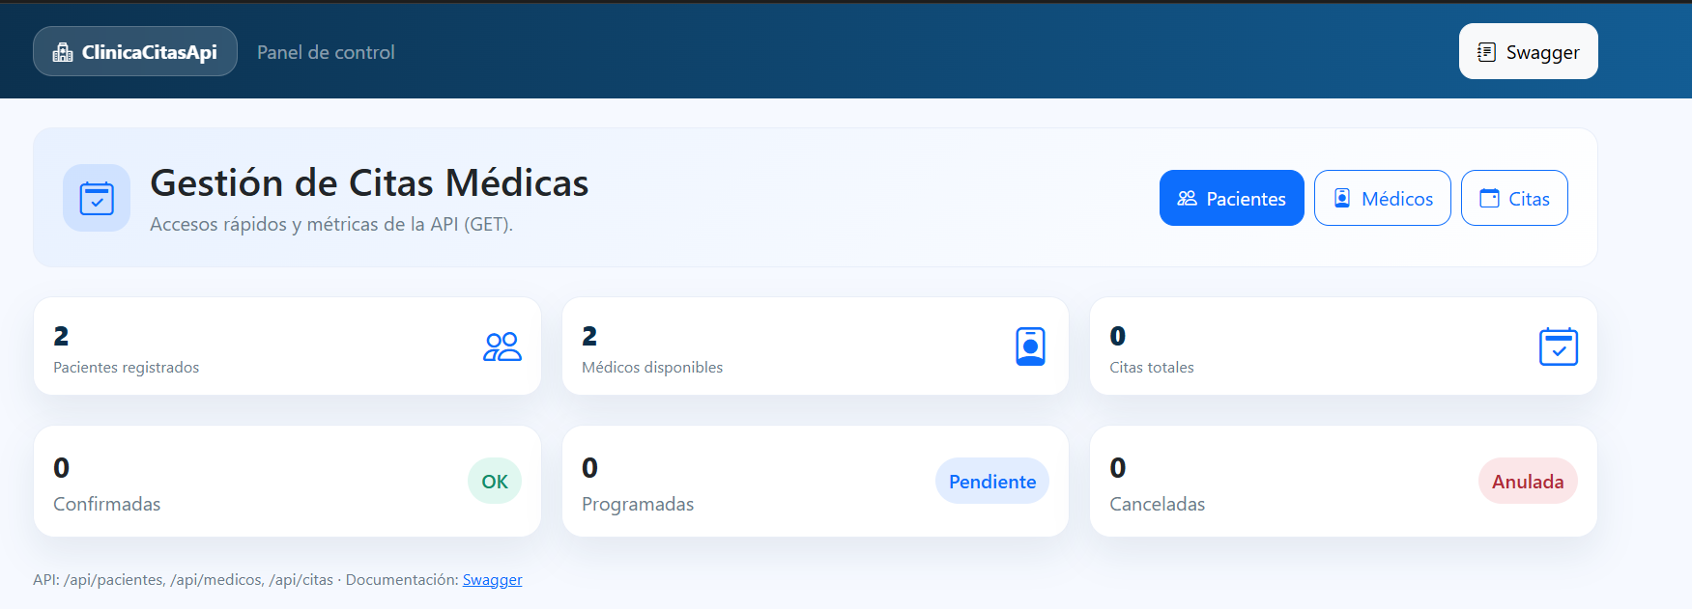

2) El HTML llama funciones JS (onload) en app.js.
3) app.js usa fetch() contra la misma base (window.location.origin) y consulta endpoints /api/...
4) La API responde con JSON (DTOs).
5) JS pinta tablas/KPIs en el DOM.
Nota: El frontend NO usa localStorage para guardar datos. Los “registros que quedan” dependen del almacenamiento del backend (Storage/in-memory).

5. Endpoints principales

Base: /api

PACIENTES

• GET /api/pacientes → Lista pacientes

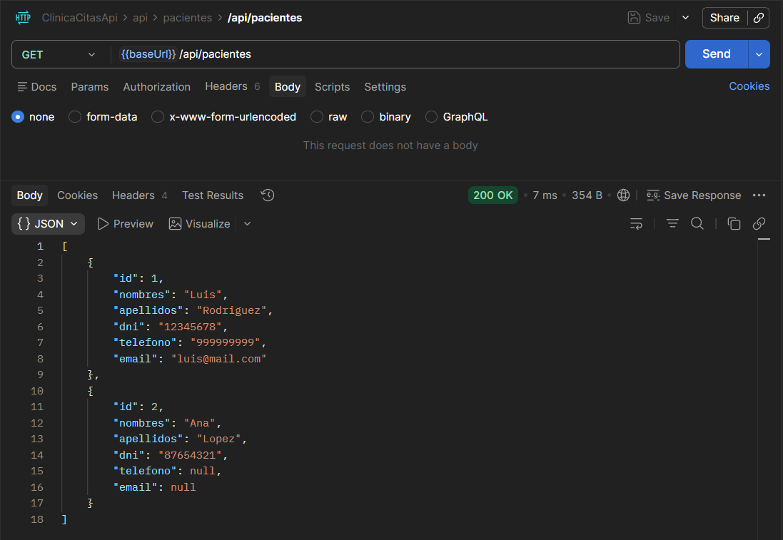

• GET /api/pacientes/{id} → Obtiene 1 paciente
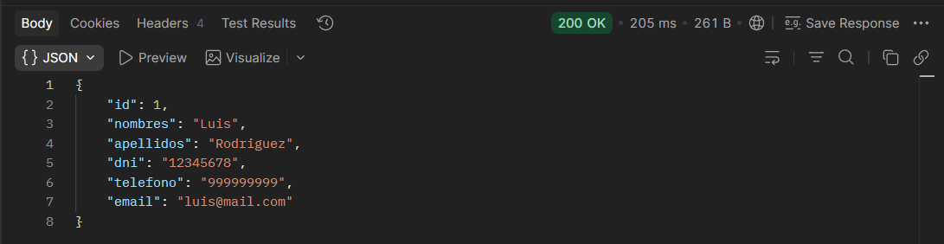
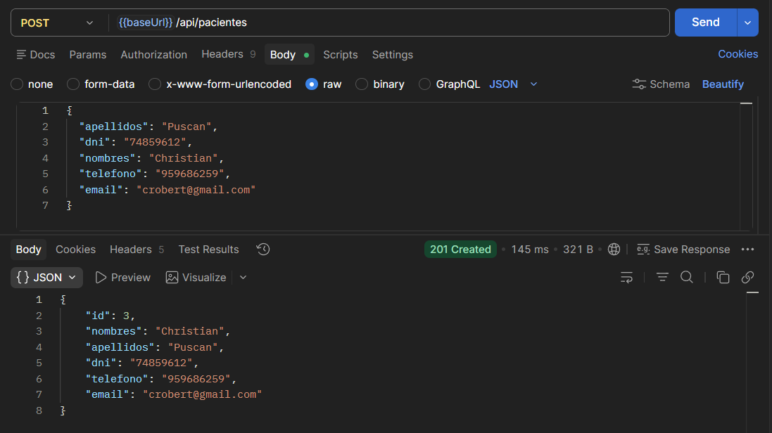
• POST /api/pacientes → Crea paciente

• PUT /api/pacientes/{id} → Actualiza paciente
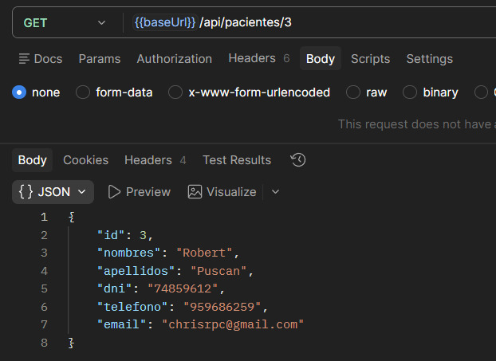
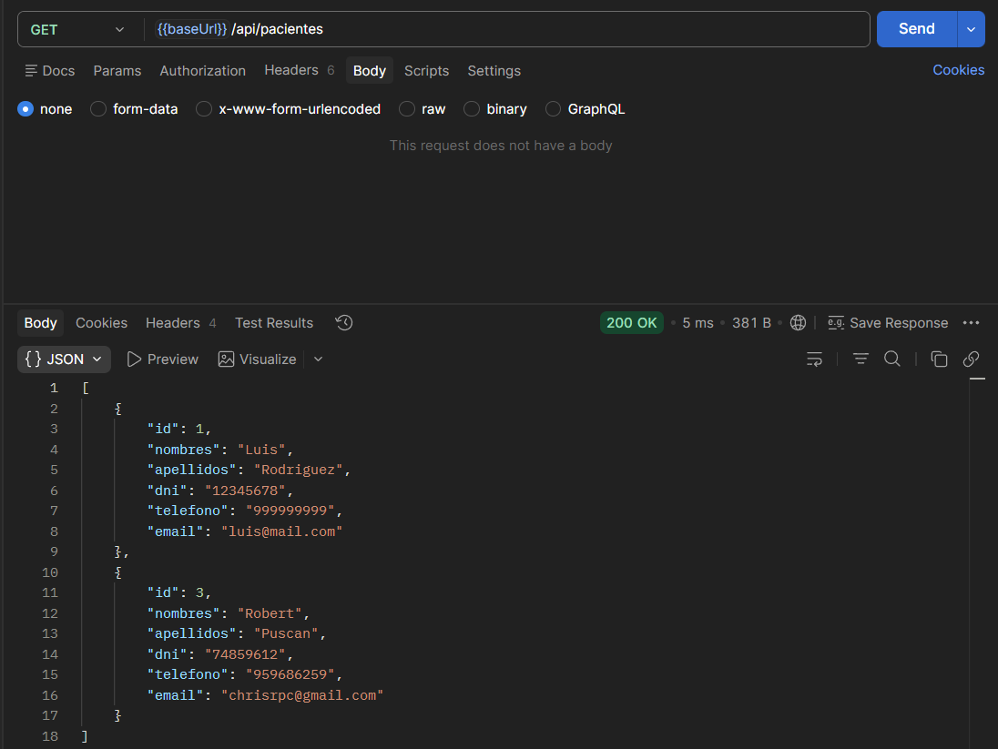
• DELETE /api/pacientes/{id} → Elimina paciente

MÉDICOS
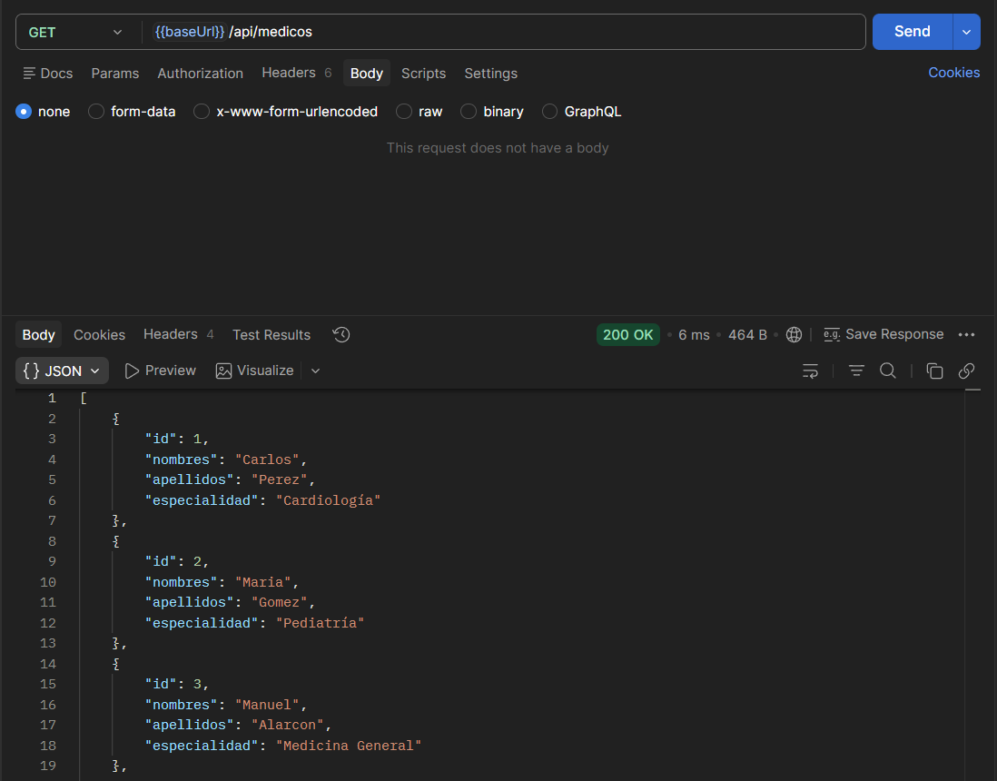
• GET /api/medicos → Lista medicos
• GET /api/medicos/{id} → Obtiene 1 médico

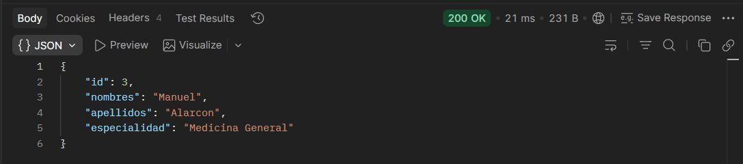

• POST /api/medicos → Crea medico
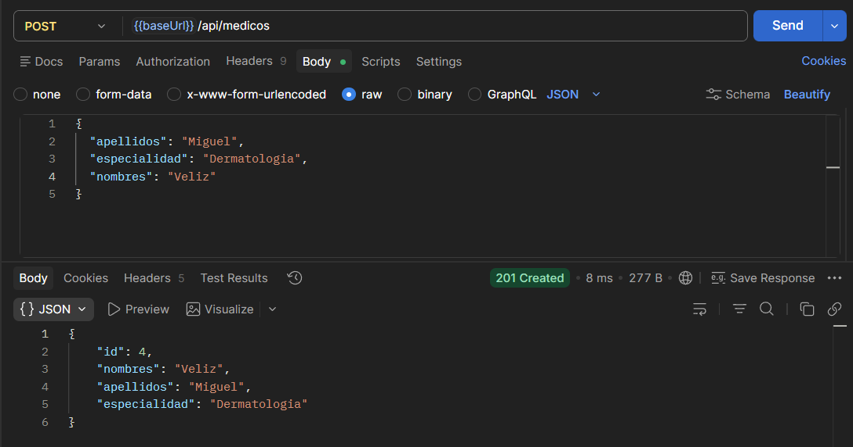

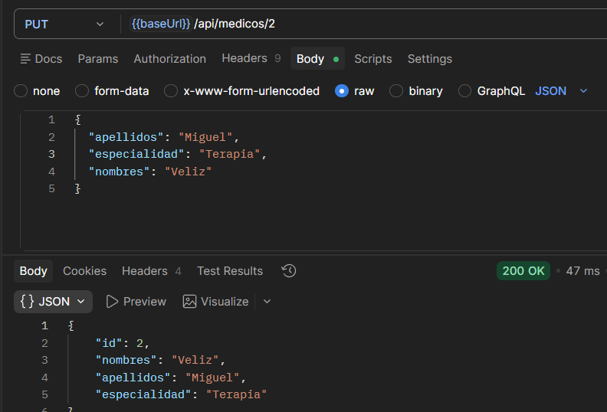
• PUT /api/medicos/{id} → Actualiza medico

• DELETE /api/medicos/{id} → Elimina medico
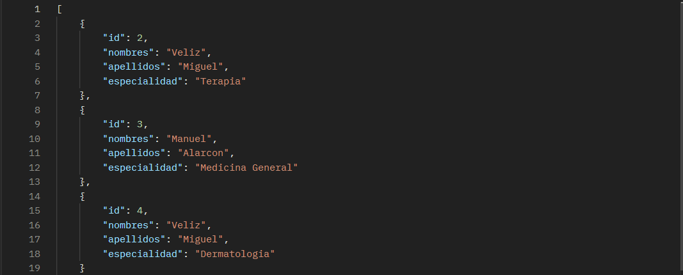

ESPECIALIDADES
- GET /api/especialidades → Lista especialidades

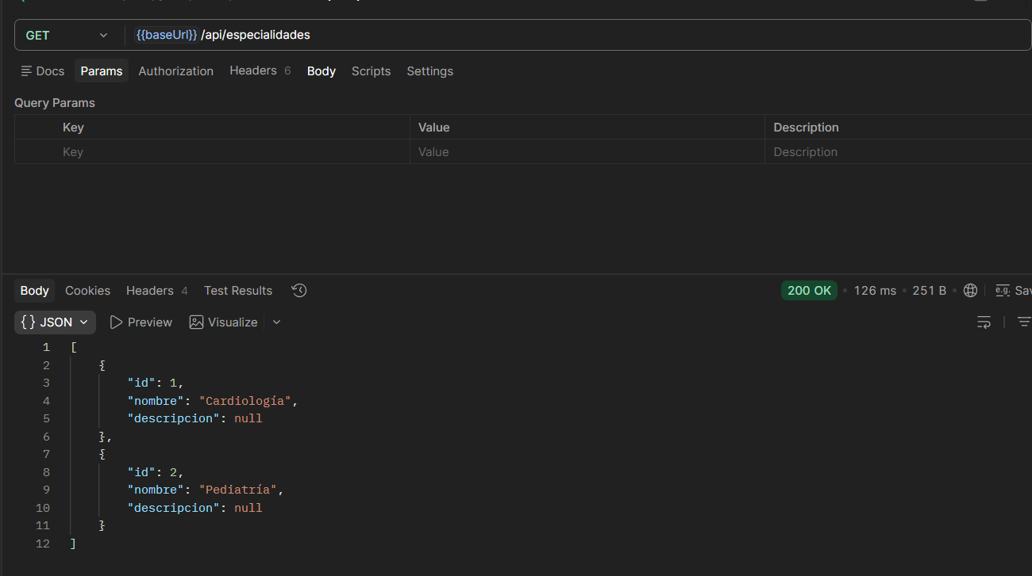

- POST /api/especialidades → obtiene 1 especialidad

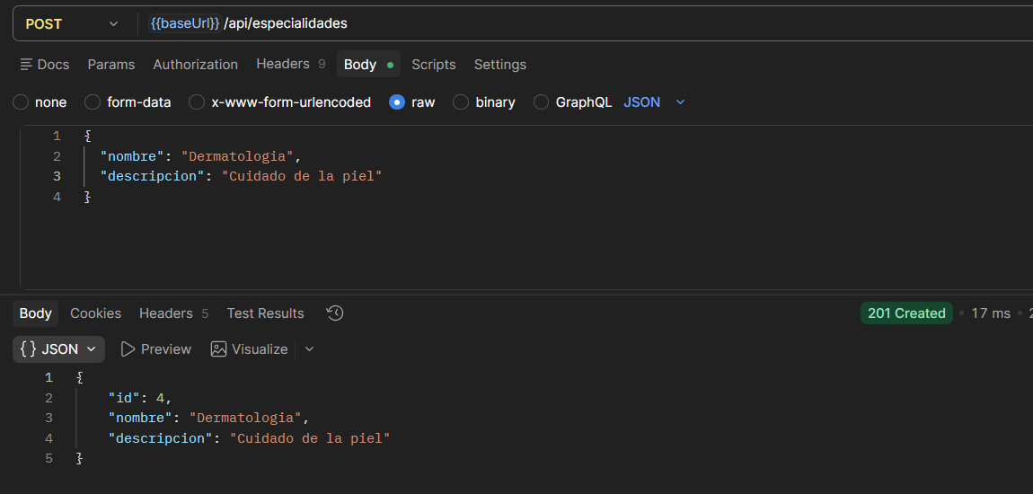

CITAS
• GET /api/citas → Lista citas (incluye estado, nombres y especialidad en el response)
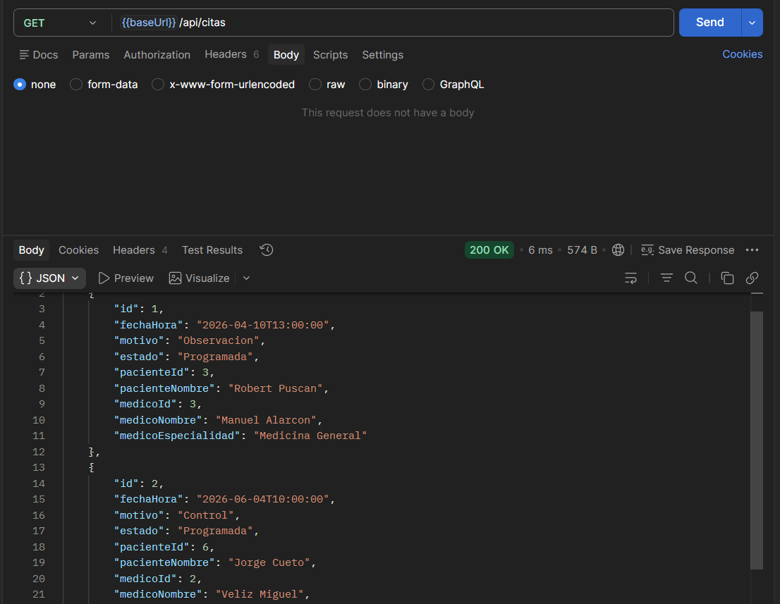

• GET /api/citas/{id} → Obtiene 1 cita
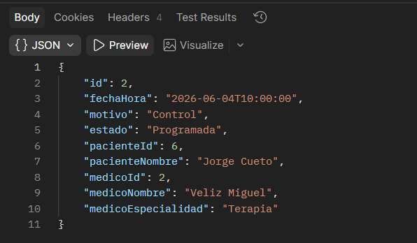

• POST /api/citas → Crea cita (por defecto: Programada)
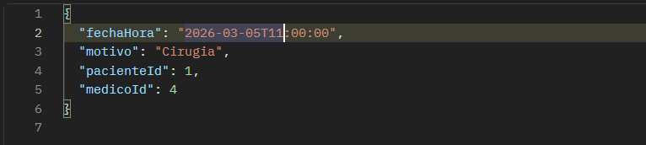
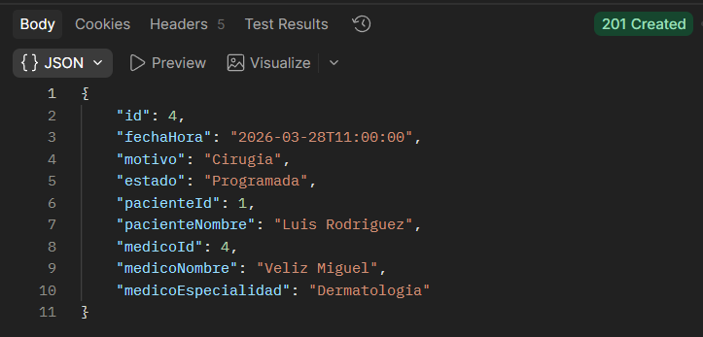
• PUT /api/citas/{id} → Actualiza cita (fechaHora, motivo, pacienteId, medicoId)
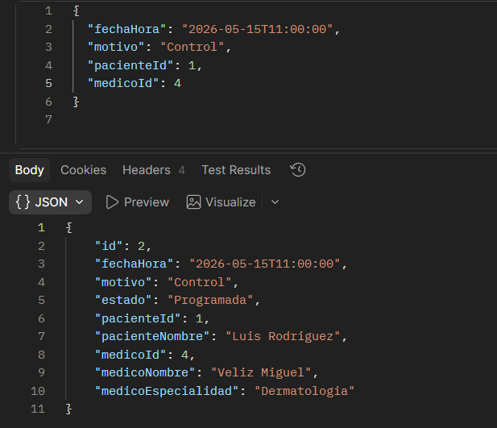

• PATCH /api/citas/{id}/cancelar → Cambia estado a Cancelada/Anulada (según implemente el servicio)
• DELETE /api/citas/{id} → Elimina cita (borrado físico)
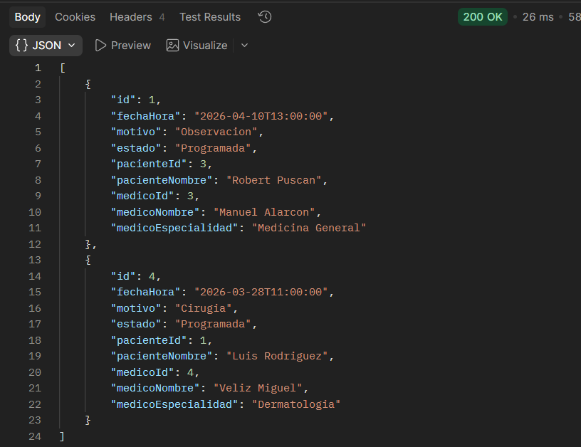

6. Ejemplos rápidos de uso en Postman
Crear cita (POST)
URL: http://localhost:5232/api/citas
Body (JSON):
{
"fechaHora": "2026-03-21T10:00:00",
"motivo": "Revisión General",
"pacienteId": 2,
"medicoId": 1
}
Actualizar cita (PUT)
1) Primero lista para saber el ID: GET http://localhost:5232/api/citas
2) Luego actualiza: PUT http://localhost:5232/api/citas/{id}
Body (JSON) ejemplo:
{
"fechaHora": "2026-03-21T11:30:00",
"motivo": "Control",
"pacienteId": 2,
"medicoId": 1
}
Cancelar cita (PATCH)
PATCH http://localhost:5232/api/citas/{id}/cancelar
Eliminar cita (DELETE)
DELETE http://localhost:5232/api/citas/{id}
Tip: Si te da 404 al actualizar, casi siempre es porque el {id} de la URL NO existe. Asegúrate de usar el id real que te devuelve el POST/GET.

7. Filtros en el frontend con querystring (para “vistas” sin duplicar páginas)
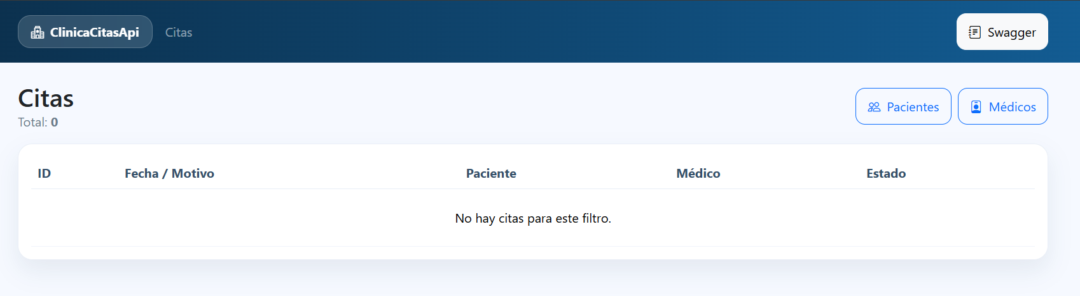
El querystring es la parte de la URL después del “?”. Se usa para enviar parámetros de filtro.
Ejemplos:
• Todas: /citas.html
• Programadas: /citas.html?estado=programada
• Confirmadas: /citas.html?estado=confirmada
• Canceladas: /citas.html?estado=cancelada
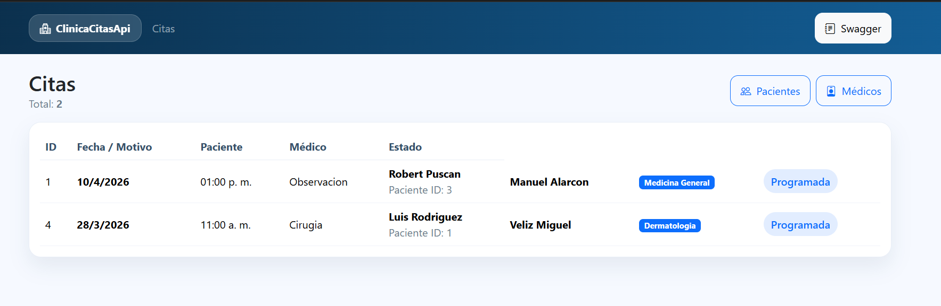
No son modales. Es la MISMA página, pero al leer el parámetro “estado”, el JavaScript filtra qué registros mostrar. Eso ahorra duplicar HTML/JS y se considera una “vista” distinta en la práctica.
8. Cómo se alinea con una rúbrica típica (CRUD)
• Create: POST /api/pacientes, POST /api/medicos, POST /api/citas
• Read: GET /api/pacientes, GET /api/medicos, GET /api/citas (y por id)
• Update: PUT /api/pacientes/{id}, PUT /api/medicos/{id}, PUT /api/citas/{id}
• Delete: DELETE /api/pacientes/{id}, DELETE /api/medicos/{id}, DELETE /api/citas/{id}
Extra (buena práctica): “Cancelar” con PATCH cambia el estado sin borrar el registro (sirve como historial).

